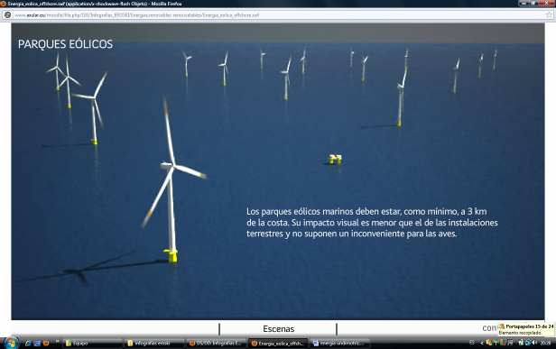 | PARC ÉOLIENS  Les parcs éoliens marins doivent être, comme minime, à 3km de la côte. Son impact visuel est moindre que celui-là des installations terrestres et ils ne supposent pas de convenable pour les oiseaux.
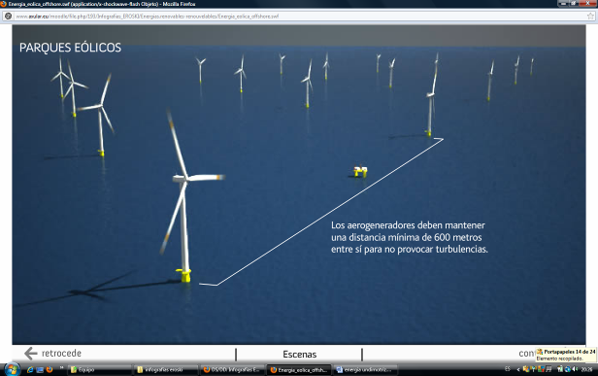 | Les aerogeneradores doivent maintenir une distance minimale de 600 mètres entre oui pour ne pas provoquer de turbulences.
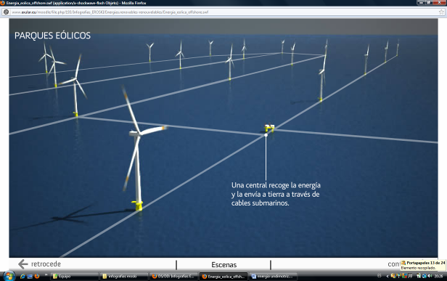 | Une centrale reprend l'énergie et l'envoie à une terre à travers des câbles sous-marins.
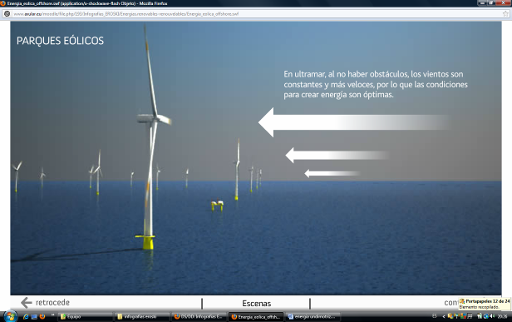 | Dans un outre-mer, après ne pas y avoir eu des obstacles, les vents sont constants et plus rapides, par ce que les conditions paa creae enegía sont parfaites.
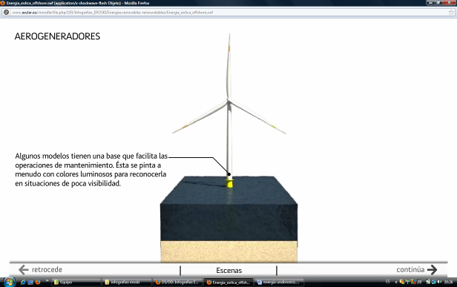 | Quelques modèles ont une base qui facilite les opérations de maintien. Celle-ci se farde souvent avec des couleurs lumineuses pour la reconnaître dans des situations de peu de visibilité
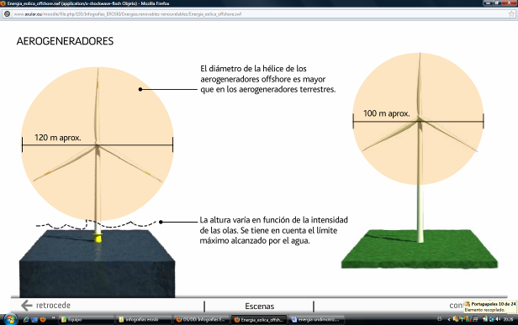 | Quelques modèles ont une base qui facilite les opérations de maintien. Celle-ci se farde souvent avec des couleurs lumineuses pour la reconnaître dans des situations de peu de visibilité.  La hauteur différente en fonction de l'intensité des vagues. On tient en compte la limite maximale atteinte par l'eau.
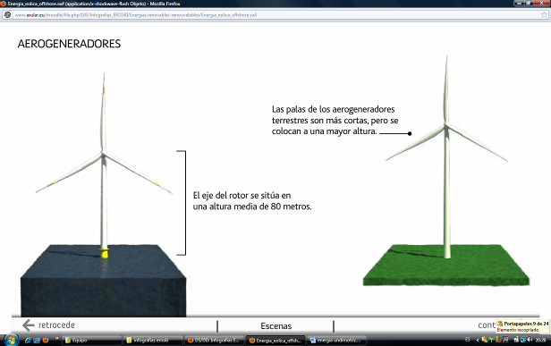 | Les pelles des aerogeneradores terrestres sont plus courtes, mais ils se placent à une plus grande hauteur.  L'axe du moteur se situe dans une hauteur moyenne de 80 mètres.
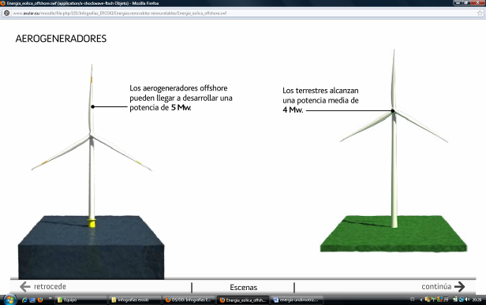 | L'aerogeneradores offshore ils peuvent arriver à développer une puissance de 5 Mw.  Les terrestres atteignent une puissance moyenne de 4Mw.
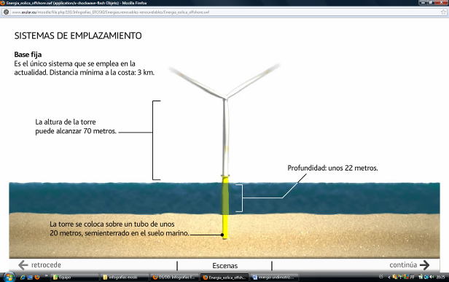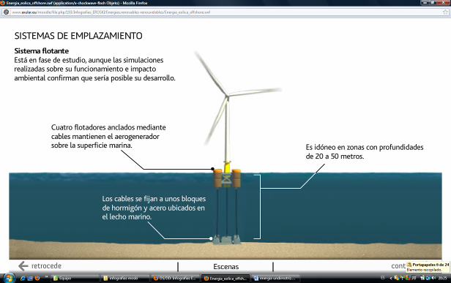 | C'est le système unique qui s'emploie actuellement. Une distance minimale à la côte : 3km  La hauteur de la tour peut atteindre 70 mètres.  Une profondeur : environ 22 mètres.  La tour se place sur un tube d'environ 20 mètres, semienterré dans le sol marin.  Un système flottant.  Il est dans une phase d'étude, bien que les simulations réalisées sur son fonctionnement et un impact environnemental confirment que son desarollo serait possible.  Quatre flotteurs ancrés au moyen des câbles maintiennent l'aerogenerador sur la surface marine.  Il est idéal dans des zones avec profundidas de 20 à 50 mètres.  Les câbles sont fixés à quelques blocs en béton et en acier placés dans le lit marin.
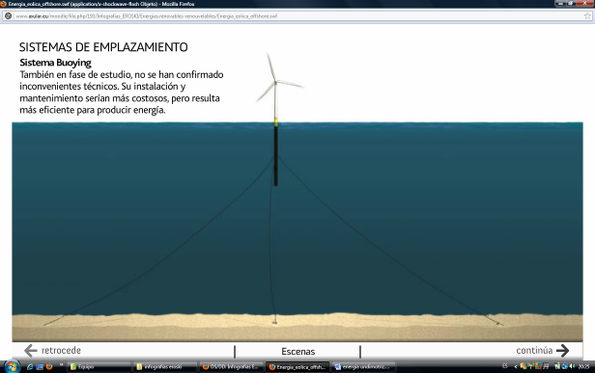 | Système Buoying  Aussi dans une phase d'étude, des inconvénients techniques ne se sont pas confirmés. Son installation et maintien seraient plus coûteux, mais il semble plus efficient pour produire une énergie.
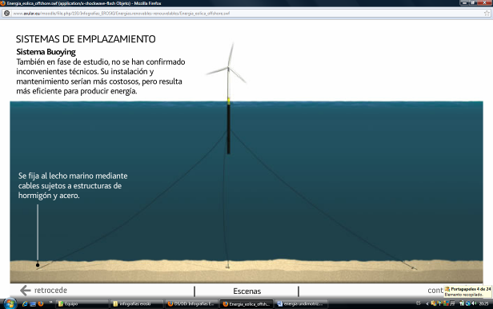 | Aussi dans une phase d'étude, des inconvénients techniques ne se sont pas confirmés. Son installation et maintien seraient plus coûteux, mais il semble plus efficient pour produire une énergie.
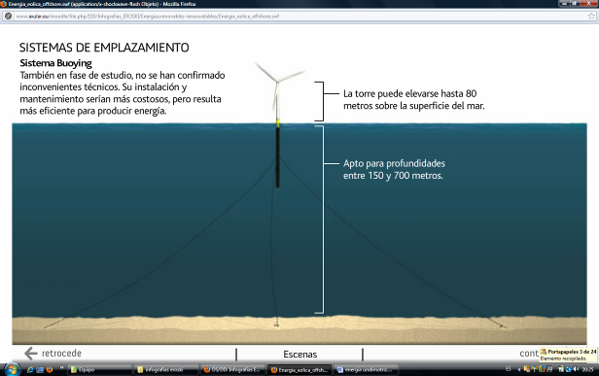 | La tour peut s'élever à 80 mètres sur la surface de la mer.  Apte aux profondeurs entre 150 et 170 mètres.
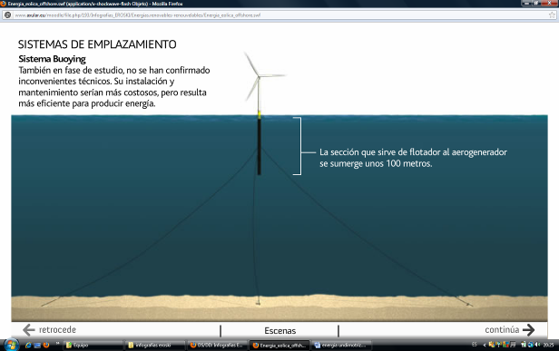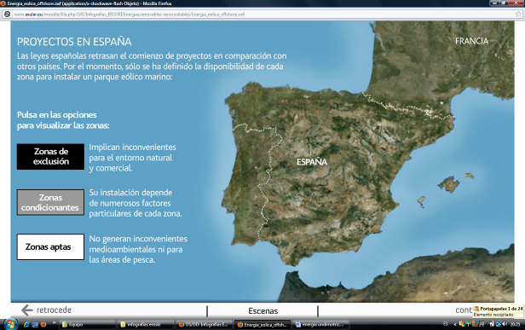 | La section qui sert d'un flotteur à l'aerogenerador plonge environ 100 mètres.  Les lois espagnoles retardent le commencement de projets en comparaison d'autres pays. Pour le moment, seulement à défini la possibilité de chaque ona pour installer un parc éolien marin:  Une zone d'exclusion : Ils impliquent des inconvénients pour l'environnement naturel et commercial.  Une zone condicionante : Son installation dépend de nombreux facteurs particuliers de chaque zone.  Une zone aptes : un milieu ne génère pas d'inconvénients environnementaux ni pour les aires de pêche.


